

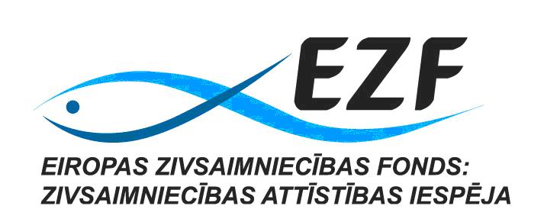

“Partnerība Daugavkrasts” izsludina atklātu projektu iesniegumu konkursa 4.kārtu Eiropas Zivsaimniecības fonda pasākuma “Teritoriju attīstības stratēģiju īstenošana” aktivitātē “Ciematu, kuros veic zivsaimniecības darbības, atjaunošana un attīstība”.

Projektu iesniegumu pieņemšana notiks no 2013.gada 30.jūlija līdz 2013.gada 30.augustam.

Projektu iesniegumu iesniegšanas adrese un vieta, kur var iepazīties ar vietējo attīstības stratēģiju: biedrība “Partnerība Daugavkrasts”, Gaismas iela 17C, Ķekava, Ķekavas pagasts, Ķekavas novads, LV-2123 (Ķekavas novada jaunatnes iniciatīvu centrā), darbdienās no 17:30 – 20:00 vai Gaismas iela 19, k.9, 14.kabinets, Ķekava, Ķekavas pagasts, Ķekavas novads, LV – 2123.
Projektu iesniegumus var iesniegt arī elektroniska dokumenta formā, parakstītu ar drošu elektronisko parakstu un apliecinātu ar laika zīmogu Elektronisko dokumentu likumā noteiktajā kārtībā, projekta iesniegums nosūtāms Lauku atbalsta dienestam uz e-pastu lad@lad.gov.lv.

Projektu pieņemšanas beigu termiņš – 2013.gada 30.augusts, plkst.14.00.

Kontaktpersona: Māris Ozoliņš, mob.29443386; e-pasts: maris.ozolins@kekava.lv

Ceturtajā kārtā pieejamais publiskais finansējums ir 48 959.95 LVL.

Rīcība 1. Vietējā līmeņa ceļu tīkla uzlabošana
Pieejamais finansējums – 48 959.95 LVL

Plānotās darbības: Rīcības ietvaros tiks veikta pašvaldības ceļu būvniecība vai rekonstrukcija tiešā saistībā ar publiskajiem ūdeņiem, kuros tiek veikta rūpnieciskā zveja saskaņā ar normatīvajiem aktiem par rūpnieciskās zvejas limitiem un to izmantošanu iekšējos ūdeņos, vai ja projekts ir tieši saistīts ar zivsaimniecības uzņēmuma pamatdarbību.

Projekta vērtēšanas kritēriji:
Nr. | Kritērijs
 | Virskritērijs
 | Projekts atbilst stratēģijai un Rīcībai, kurā tas tiek iesniegts
 | Vispārīgie kritēriji
1. | Projekts ir izstrādāts, balstoties uz detalizētu projekta darbības teritorijas sociāli ekonomiskās situācijas analīzi, kas pamato plānoto rīcību un nepieciešamību veikt pārmaiņas.
2. | Projekta īstenošana ir virzīta uz mērķa grupu vajadzību sasniegšanu.
3. | Sagaidāmo projekta rezultātu ietekme vietējo iedzīvotāju dzīves vides uzlabošanā, rezultātu multiplikatīvais efekts.
4. | Projektā plānotās aktivitātes ir skaidri definētas un nodrošina kvalitatīvu rezultātu sasniegšanu un ir atbilstošas noteiktajai prioritātei un rīcībai.
5. | Projekts veicinās jauninājumu ieviešanu biedrības „Partnerība „Daugavkrasts”” darbības teritorijā.
6. | Projekta iesniegumā norāda projekta ieviešanas shēmu un nodrošinās kvalitatīvu rezultātu sasniegšanu.
7. | Plānotās projekta izmaksas ir samērīgas un atbilstošas rezultātiem.
8. | Projektam tiks nodrošināta ilgtspēja.
 | Rīcības specifiskie kritēriji
9. | Projekta izmaksu samērīgums pret uzlaboto ceļu kopgarumu un skaitu.
10. | Projekts ir vērsts uz ielu un ceļu tīkla uzlabošanu zivsaimniecībai nozīmīgu ūdeņu tuvumā
 | Projekta īpašais kritērijs, kuru piemēro vienādu punktu gadījumā
11. | Projekts tiek realizēts ārpus Ķekavas ciema kā administratīvās teritoriālās struktūrvienības centra
 | Maksimālais kopējais punktu skaits – 24 punkti

Katra projekta vērtēšanai tiek piemēroti gan vispārīgie projekta vērtēšanas kritēriji, kuri ir vienādi visām rīcībām, gan arī specifiskie projektu vērtēšanas kritēriji, kuri atšķiras katrai rīcībai. Atbilstoši katram projektu vērtēšanas kritērijam, kas nosaka projekta atbilstību stratēģijai, tiek piešķirts noteikts punktu skaits no 0 līdz 2,0 (0 = ”neatbilst”, 0,5 = ”vāji”, 1,0 = ”apmierinoši”, 1,5 = ”labi”, 2 = ”ļoti labi”)

Projektu vērtēšanas specifiskais kritērijs, kurš tiek piemērots, ja vairāki projektu pieteikumi ir savākuši vienādu punktu skaitu: papildus 0 - 2 punktus vērtēšanas komisija var piešķirt tam projektu pieteikumam, kurš tiek realizēts ārpus Ķekavas ciemata kā novada administratīvā centra robežām
Maksimālais kopējais punktu skaits ir 24 punkti (ieskaitot specifisko vērtēšanas kritēriju, ja vairāki projektu pieteikumi ir savākuši vienādu punktu skaitu)
Minimālais punktu skaits, kas jāsavāc, lai projektu sniegtu pozitīvu atzinumu – 12 punkti.

Aktivitātes „Ciematu, kuros veic zivsaimniecības darbības, atjaunošana un attīstība” ietvaros projektus varēs īstenot pārējā 07.07.2008. MK Noteikumu Nr.515 3.2.apakšpunktā minētā teritorijas daļā – t.i., ja projekts ir tieši saistīts ar publiskajiem ūdeņiem, kuros tiek veikta rūpnieciskā zveja saskaņā ar noteikumiem par rūpnieciskās zvejas limitiem un to izmantošanu iekšējos ūdeņos, vai, ja projekts ir tieši saistīts ar zivsaimniecības uzņēmuma pamatdarbību.

